全国工商联
上规模民营企业调研系统
企业用户使用手册

全国工商联经济部

目 录

1. 概述 3
2. 系统流程 3
3. 功能模块 5
3.1. 用户注册 5
3.2. 找回密码 6
3.3. 用户登录 7
3.4. 数据填报 9
3.5. 上传附件 10
3.6. 历史数据 11
3.7. 操作帮助 11
4. 常见问题解答 12
4.1. 企业注册 12
4.2. 修改密码 12
4.3. 如何填报数据 12
4.4. 如何保存数据 13
4.5. 如何提交数据 13
4.6. 提交后数据发生改变如何修改 14
4.7. 要上传什么附件 14
4.8. 如何上传附件 14
4.9. 如何导出数据 15
4.10. 如何导出表格样式的数据 15

概述
全国工商联上规模民营企业调研系统是为了全国工商联上规模民营企业调研的业务需要而专门开发的一套数据收集、整理、分析的应用系统。用户可在浏览器中打开http://sgm.acfic.org.cn地址进行访问。

系统流程
是
否
否
是
开始
企业用户注册
企业用户是否存在
注册信息是否正确
注册成功
登录系统
登录是否成功
进入系统
进入申报流程
找回密码；
或向所属工商联相关人员申请密码重置。
是
否
图1.企业用户注册登录流程图
是
开始
在登录页面下载调研表打印，并由相关人员完成调研表内容的填写
登录系统进行数据填报和上传附件（财务报表、修改页加盖公章后的扫描件等）
提交（第一次提交时，请导出调研表打印，加盖企业公章并由法人代表签字后交所属工商联）
省级工商联审核
是否合格
省级工商联审核通过
全国工商联审核
是否合格
企业进入调研排序
结束
是
否
否
退回修改
图2 调研流程图

功能模块
根据业务的实际需要，上规模系统可分为若干个功能模块：

用户注册
企业用户首次登录，需先进行注册。可以在登录页面找到“注册”链接，点击进入后，填写相关表单，即可完成注册。
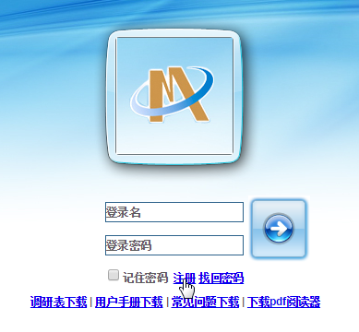
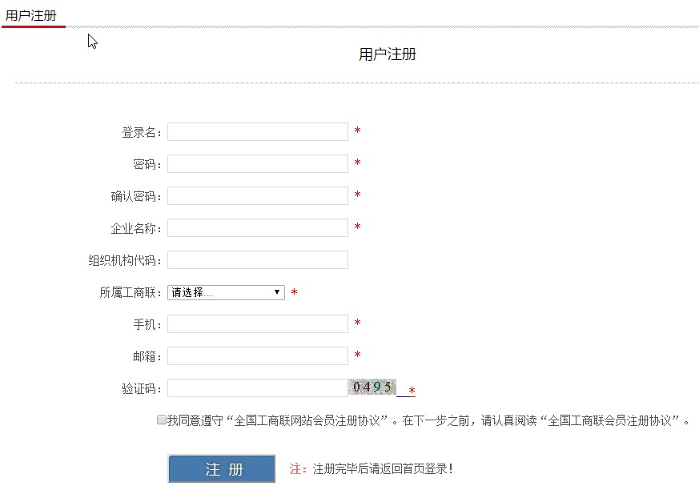
标注红*的为必填项，邮箱需认真填写，以便将来找回密码使用。
当登录名在系统中已存在时，页面将提示，请更换登录名注册；当企业名称在系统中已存在时，请联系所属工商联负责上规模民企调研工作的人员，找回用户名或重置密码，避免重复注册。

找回密码
用户忘记密码后，可以在登录页面找到“找回密码”链接，点击进入后，填写相关表单，即可将密码发送至注册时填写的邮箱中。
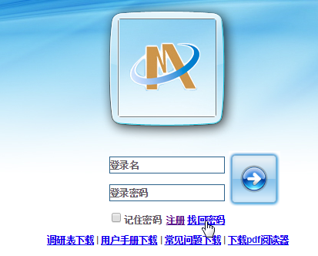

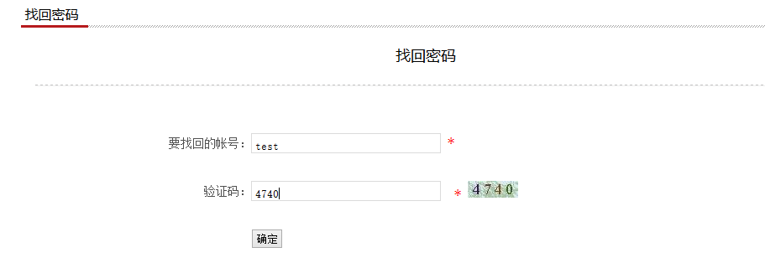
确定之后会往账号绑定的邮箱中发验证码
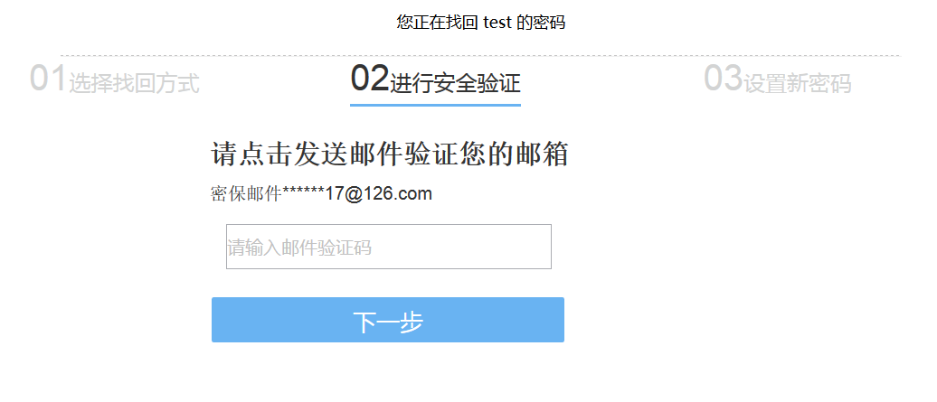
如图
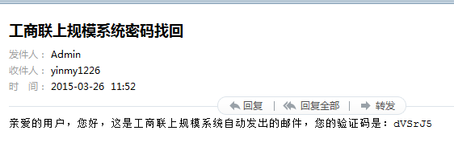
输入邮箱中的验证码，验证码正确会进入设置新密码界面
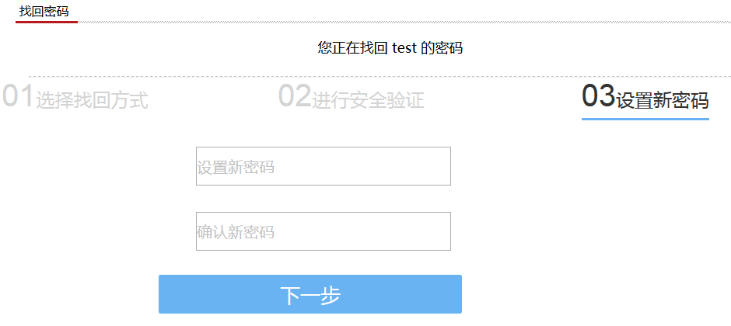
修改完密码会进入登录页面。

用户登录
已有帐号的企业用户可以通过登录页面，输入帐号密码，回车或点击登录按钮后，可进入系统进行操作。
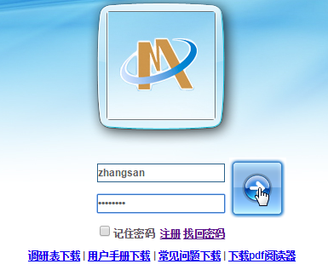
帐号密码验证成功后，用户进入桌面界面。用户类型不同，看到的桌面图标也有所区别。
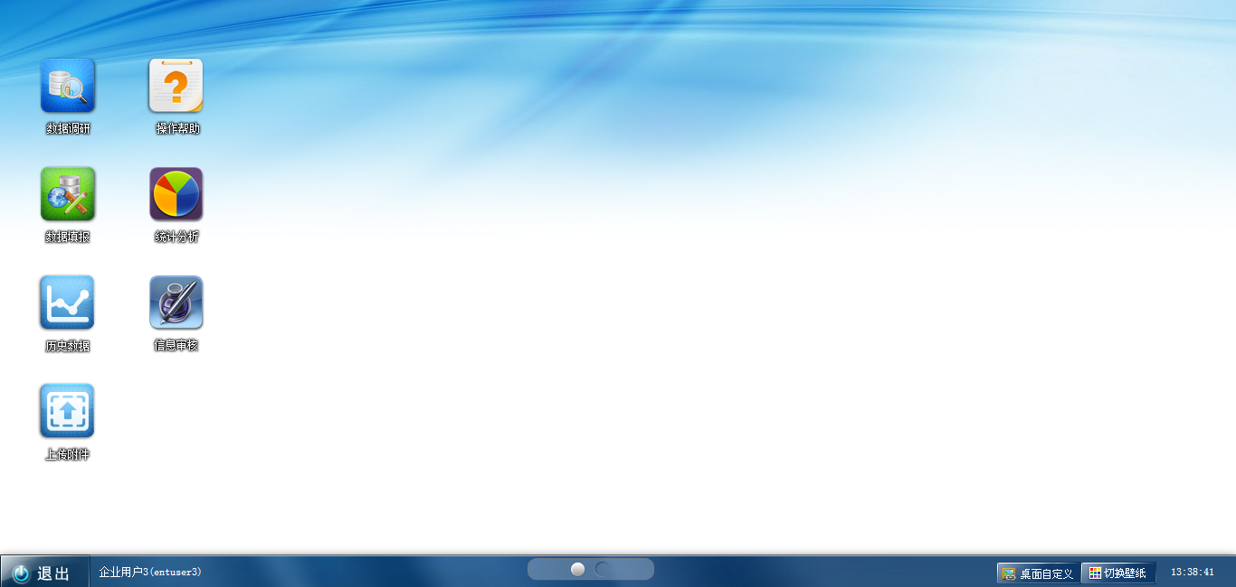
点击左下角的“退出”，可以退出系统。
点击“退出”按钮右侧的帐号名称，可以修改密码和查看权限。
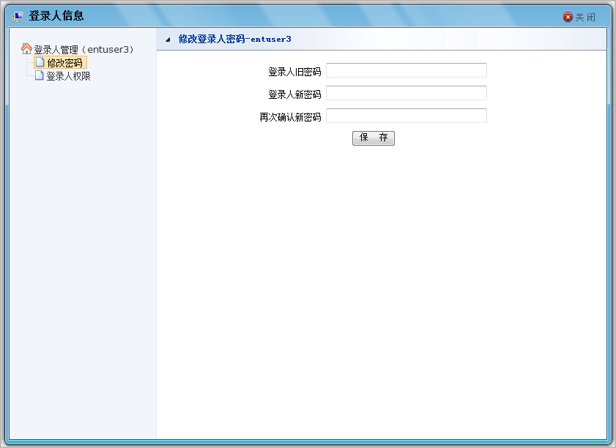
点击右下角的“桌面自定义”按钮，可以更改桌面图标的排列位置及设置其是否显示。
点击右下角的“切换壁纸”按钮，可以选择及上传桌面背景图片。

数据填报
点击桌面上的“数据填报”图标，进入数据填报页面。用户使用此功能，在规定时间段内，可以填报企业当年数据。

企业用户可以为本企业填报一次当年数据；工商联用户可以录入其管辖范围内的企业数据。
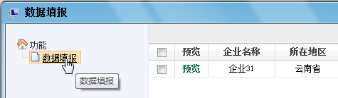
点击左侧“数据填报”菜单，右侧区域将出现企业当年数据列表，可以进行新建、删除、上报等操作。
企业用户填报界面：
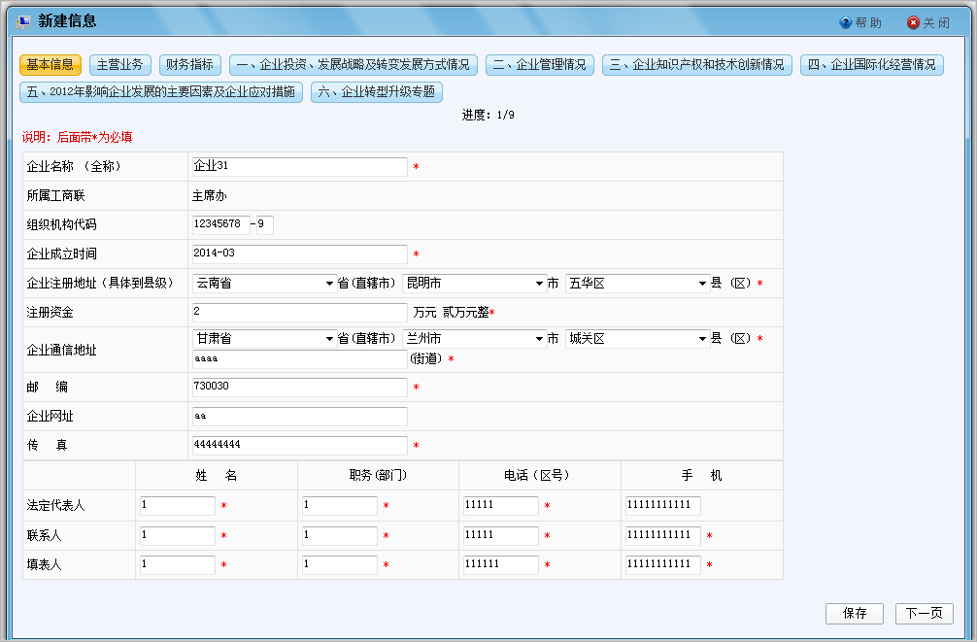
通过点击顶部标签可以切换不同专题，点击页面右下角的“保存”按钮可以保存当前页面数据；点击“下一页”或“上一页”，会先保存数据，再切换到相应标签。

上传附件
点击桌面上的图标，进入附件上传页面。用户使用此功能，可以随时上传企业资料。点击按钮进入上传附件列表，用户可以进行检索/上传/下载/删除等操作。
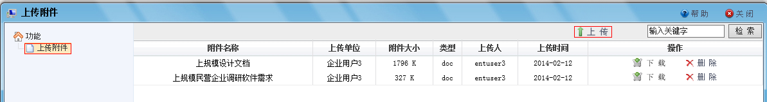
点击可以上传附件如图；


历史数据
点击桌面上的图标，进入历史数据页面。用户使用此功能，可以产看企业历史数据。点击按钮进入历史数据列表，用户可以进行检索/查看/导出word等操作。
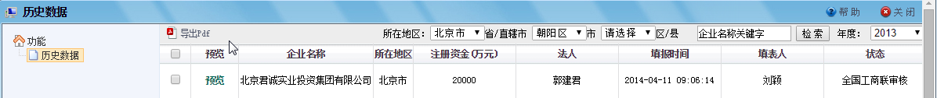
点击可以导出pdf文档；

操作帮助
点击桌面上的图标，进入操作帮助页面。该功能主要介绍全国工商联上规模民营企业调研的说明。如图；
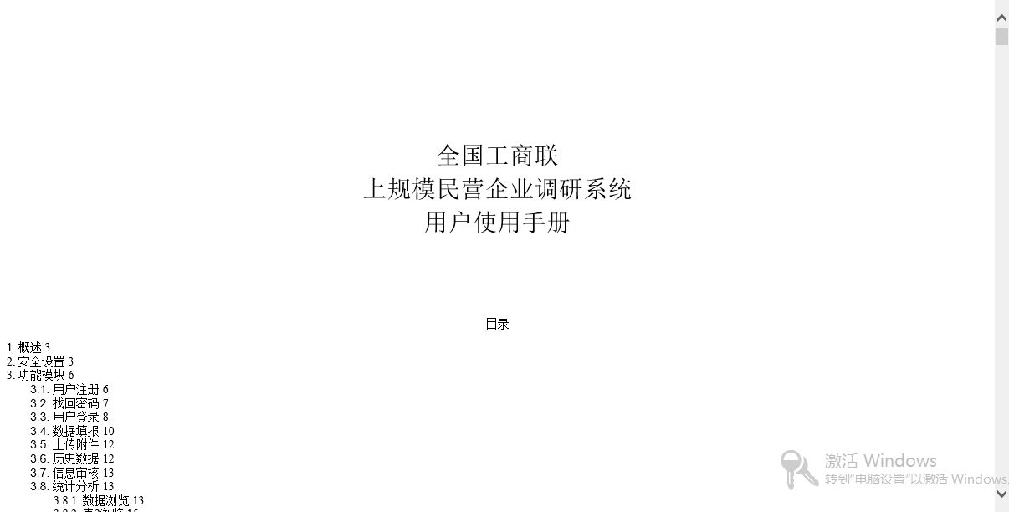

常见问题解答

企业注册
帐户名不能使用中文

修改密码
点击左下角的帐号名称，可以修改密码和查看权限。

如何填报数据
点击桌面上的“数据填报”图标，进入数据填报页面。用户使用此功能，在规定时间段内，可以填报企业当年数据。
企业用户可以为本企业填报一次当年数据；工商联用户可以录入其管辖范围内的企业数据。
点击左侧“数据填报”菜单，右侧区域将出现企业当年数据列表，可以进行新建、删除、上报等操作。

如何保存数据
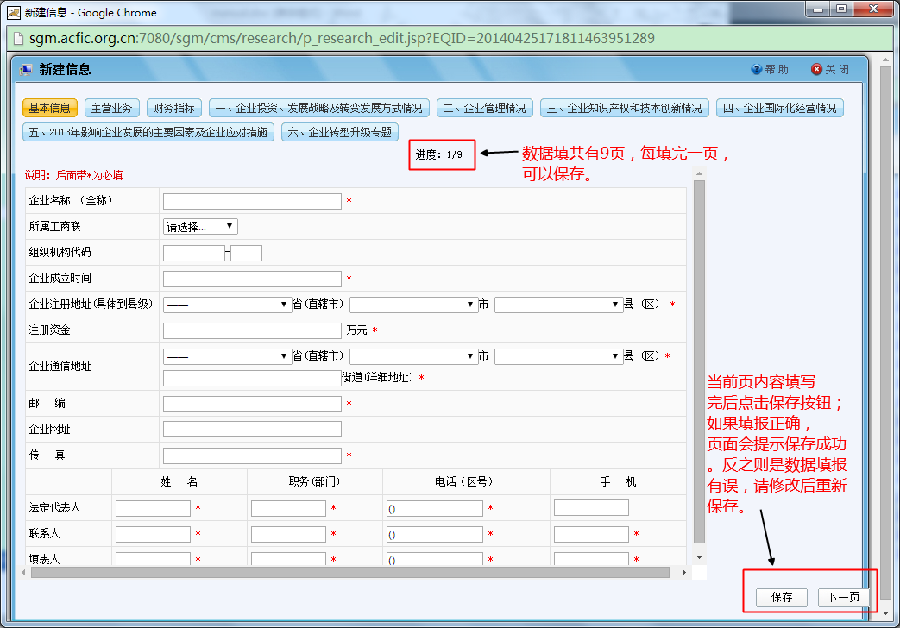
通过点击顶部标签可以切换不同专题，点击页面右下角的“保存”按钮可以保存当前页面数据；点击“下一页”或“上一页”，会先保存数据，再切换到相应标签。

如何提交数据
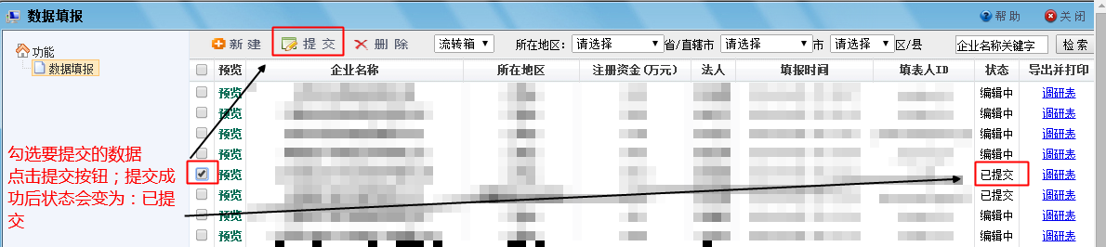
数据填报界面，选择要提交的数据勾选，点击提交按钮，提示成功后，该条数据企业名称会由绿色变为黑色，状态变为已提交。

提交后数据发生改变如何修改
- 通知所属工商联，说明情况请求退回修改。
- 将修改后的数据加盖公章，发传真给工商联，代为修改。

要上传什么附件
上传附件一般指企业的财务报表加盖公章或财务章的扫描件，包括利润表和资产负债表。

如何上传附件
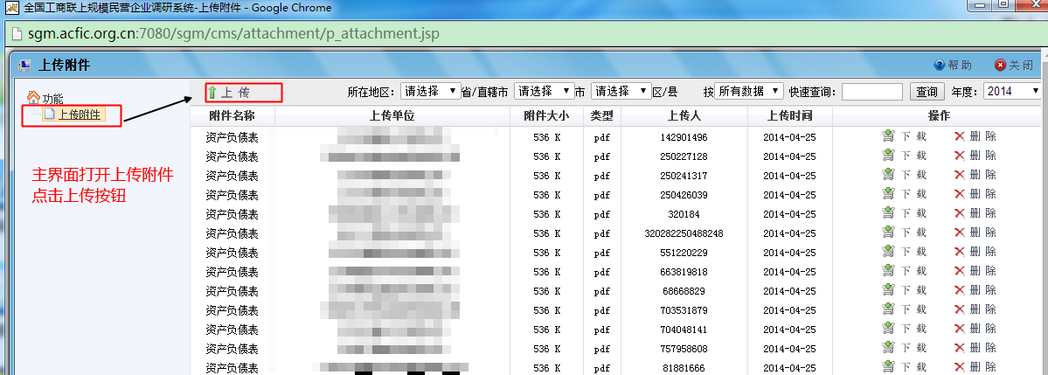
主界面打开上传附件，点击左边菜单的上传附件，右边顶部栏点击上传按钮
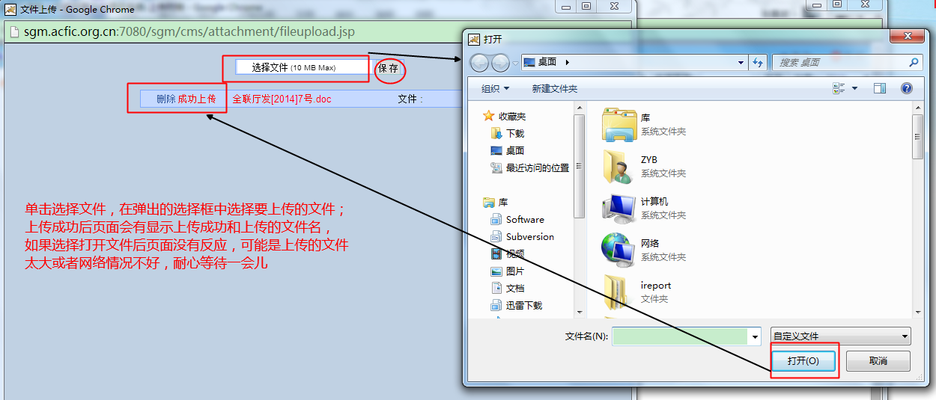
在弹出的页面单击选择文件，弹出的对话框中选择要上传的文件，上传成功后页面会显示上传成功和所上传的文件名；如果选择文件后页面许久没有反应，可能是上传的文件太大或网络情况不好，耐心等待一会就好，上传附件不能超过10MB大小。

如何导出数据
统计分析中，数据浏览可以导出指定格式的数据，可以导出为word和excel，（表一和表二）可以导出为pdf
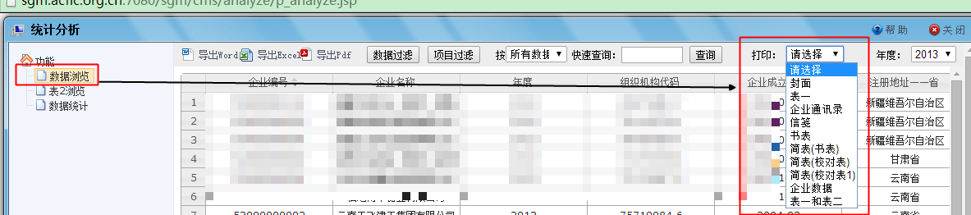
点击数据浏览，检索要导出的数据，顶部选择打印方式
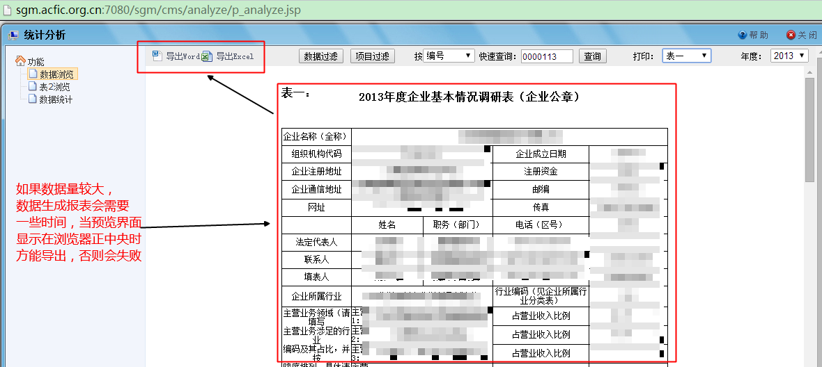
如果数据量较大，生成报表会需要一些时间，请在预览内容显示在浏览器正中央时在点击顶部的导出按钮

如何导出表格样式的数据
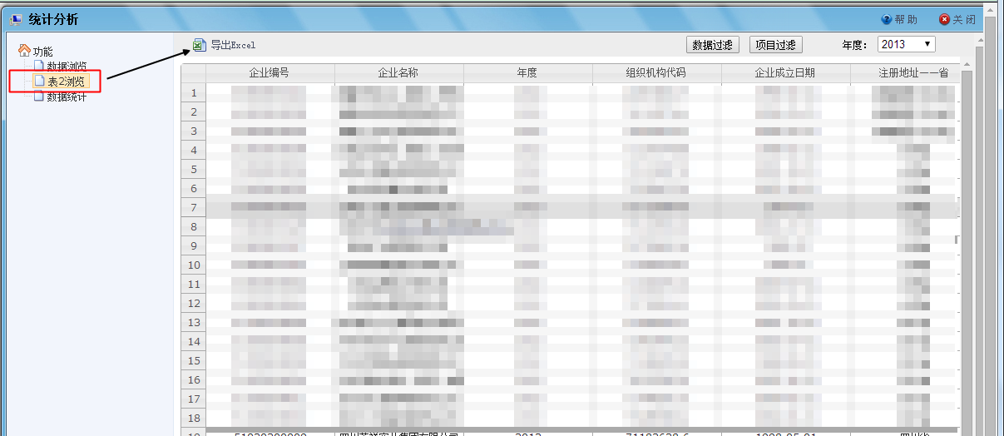
检索需要导出的数据后点击顶部的导出按钮，支持表一内容的自定义列导出。

